|  |  |
| --- | --- |
| Gerb-BMSTU_01 | **Министерство науки и высшего образования Российской Федерации**  Калужский филиал  федерального государственного бюджетного  образовательного учреждения высшего образования  ***«Московский государственный технический университет имени Н.Э. Баумана (национальный исследовательский университет)»***  ***(КФ МГТУ им. Н.Э. Баумана)*** |

**ФАКУЛЬТЕТ *ИУК-КФ «Информатика и управление»***

***КАФЕДРА ИУК5 "Система обработки информации и управления "***

**Практическая работа №3**

**«****Концептуальная схема данных 2»**

# ДИСЦИПЛИНА: «Модели данных»

|  |  |  |
| --- | --- | --- |
| Выполнил: студент гр.ИУК5-42Б | | \_\_\_\_\_\_\_\_\_\_\_\_\_\_\_\_\_ (Гулимова В.Н.)  (Подпись) (Ф.И.О.) |
| Проверил: | | \_\_\_\_\_\_\_\_\_\_\_\_\_\_\_\_\_ (Кириллов В.Ю.)  (Подпись) (Ф.И.О.) |
| Дата сдачи (защиты):  Результаты сдачи (защиты): | | |
|  | - Балльная оценка:  - Оценка: | |

Калуга, 2024

**Цель работы:** формирование практических навыков инфологического проектирования. Овладение нотацией и инструментами создания моделей.

**Задачи:** выполнить самостоятельный анализ предметной области и разработать концептуальную модель данных, включающую модель «Сущность-связь».

**Ход работы:**

**Название:** фриланс-биржа

**Цель:** создать фриланс-биржу, которая приносила бы прибыль разными способами: комиссия с каждой совершенной сделки на бирже, размещение контекстной рекламы на сайте биржи

**Описание предметной области:**

**Биржа фриланса** — это онлайн-платформа, на которой заказчики размещают предложения и конкретные рабочие задачи, а исполнители (фрилансеры, они же продавцы) откликаются на такие объявления.

**Пользователь** — любое зарегистрированное на фриланс-бирже лицо.

Стоит подробнее рассмотреть пользователей биржи — это будут заказчики, продавцы и небольшая часть административного отдела: модераторы, следящие за корректностью и законностью объявлений (если их случайно пропустил фильтр биржи), а также арбитры, решающие спорные ситуации, возникшие между пользователями при работе над заказом.

**Заказчиками** будут выступать лица (физические или юридические), заинтересованные в выполнении исполнителями работ, оказании им услуг, другими словами - это пользователи, приобретающие фриланс-услуги на бирже.

**Продавцы** — это пользователи, которые продают фриланс-услуги на бирже.

Доступ к фриланс-бирже и для заказчиков, и для исполнителей осуществляется путем входа в свою учетную запись. Каждый пользователь может быть продавцом и покупателем одновременно (т. е. регистрировать второй аккаунт не нужно).

**Учетная запись (Личный кабинет)** — это личный раздел биржи, уникальный для каждого пользователя. Пользователи могут получить доступ к своим учетным записям, введя данные аутентификации на странице входа биржи.

Первый вход на сайт доступен после **регистрации учетной записи**; для регистрации потребуется придумать логин и пароль, а также подтвердить номер телефона.

**Доход** — это деньги, которые Продавцы получают от выполненных заказов (оплата покупателем за заказ или чаевые / бонус, который покупатель может оставить продавцу по своему желанию).

**Рейтинг** — суммарная оценка, отображающаяся в профиле пользователя на основании оценок от других пользователей. Для объективизации данного показателя, рейтинг можно выставить только после совершения сделки (либо, если сделка сорвалась по необъективным причинам, то после этого). Существует как у продавца, так и у покупателя. Продавцы, имеющие более высокий рейтинг, показываются выше в списке откликнувшихся. Объявления покупателей с высоким рейтингом показываются выше в тематических категориях.

**Что добавлено от 14.03.2024:**

**Проект** - задание, размещенное Покупателем на Бирже

На **странице Заказа** Покупатели и Продавцы общаются друг с другом насчет предстоящей работы

**ER-диаграмма**

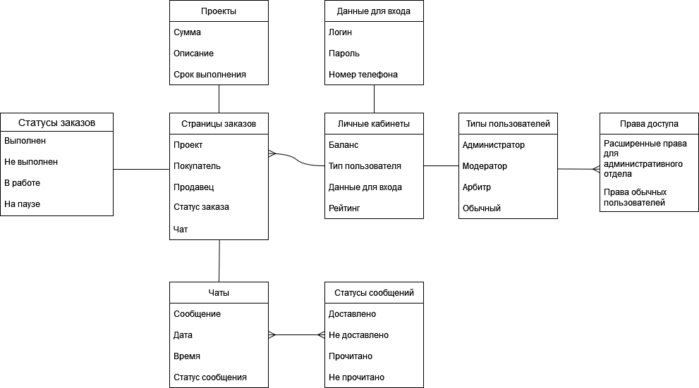

**Небольшое пояснение:** в объекте «Права доступа» предполагается, что атрибутами будут многие права доступа типа «Статистика», «Удаление объявления», на данный момент это обобщено в атрибут «Расширенные права для административного отдела».

В объекте «Статусы заказов» атрибут «На паузе» предполагает, что сроки выполнения заказа замораживаются.